CURRICULUM VITAE

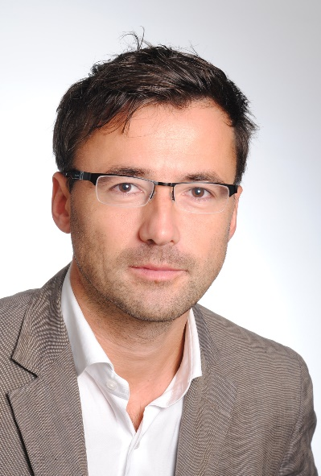

Dr Novák Zoltán Ph.

osztályvezető főorvos
Országos Onkológiai Intézet
Nőgyógyászati Osztály
Budapest

francia felsőfokú nyelvvizsga
angol középfokú nyelvvizsga

Bemutatkozás

Szülész-nőgyógyász és nőgyógyászati daganatsebész képzettségem megszerzése során rendszeresen lehetőségem nyílt Európa vezető centrumaiban (Leuven, Berlin, London) hosszabb-rövidebb időt tanulni, az elmúlt néhány évben kb 4 évet töltöttem külföldön, elsősorban Svájcban. Hazatérésem után is folytattam azt, amit igazán szeretek: nőgyógyászati daganatos betegek gyógyítása, valamint az összetett sebészeti képzettséget igénylő jóindulatú nőgyógyászati esetek, főként a súlyos endometriózis kezelése. Jelenleg az ország legnagyobb forgalmú nőgyógyászati onkológiai osztályát vezetem, munkatársaimmal együtt igyekszem azt a szakmai és emberi hozzáállást képviselni, melyet magyar és külföldi világhírű mestereimtől megtanulhattam. Munkám során a kezelések életminőségre gyakorolt hatására nagy hangsúlyt fektetek, hiszek abban, hogy a páciensekkel partnerként kell megvitatnunk a terápia lehetőségeit és az igényeiknek megfelelő közös döntést kell meghoznunk.

Számos külföldi tudományos publikációm jelent meg, két magyar szakkönyvfejezet mellett. Több nemzetközi szakmai folyóirat hivatalos bírálója voltam.

Képzések, végzettségek

2015 Nőgyógyászati Daganatsebész szakvizsga

2014-2015 Francia Kolposzkópos Társaság Diplomája
Universités de Lyon et Clermont-Ferrand

2013-2014 Francia hüvelyi sebészet posztgraduális diploma
Universités de Nimes, Lille, Lyon et Clermont-Ferrand

2009-2010 Centre Oscar Lambret, Lille, France
7 hónapos daganatsebészeti képzés Prof Eric Leblanc mellett

2006 University of Leuven, Belgium
2 hónapos ESGO nőgyógyászati onkológia ösztöndíj

2006 Szülészet-Nőgyógyászat Szakvizsga
Szegedi Tudományegyetem

2006: Ph.D.védés: Ultraviolet B-induced T cell apoptosis:
implications for phototherapy, Szegedi Tudományegyetem, témavezető: Prof Kemény Lajos

MUNKAHELYEK

2018-: Országos Onkológiai Intézet, Nőgyógyászati Osztály
Osztályvezető Főorvos

2016-2018: II. sz. Szülészeti és Nőgyógyászati Klinika,
Semmelweis Egyetem, Budapest
klinikai főorvos

2012-2016 Neuchatel Megyei Kórház, Szülészet-Nőgyógyászati Osztály, Svájc
főorvos

2008-2010 . Országos Onkológiai Intézet
Nőgyógyászati Osztály, főorvos

2004-2008 . Szent István Kórház Szülészet-Nőgyógyászati
Osztály, Budapest

2001- 2004 . Szegedi Egyetem Szülészet-Nőgyógyászati Klinika
szakorvosjelölt

1999 – 2001 . Szegedi Egyetem, Bőrgyógyászati Klinika
rezidens

Nemzetközi szabadalom :

1 US patent: Photoadjuvant immunotherapy, US20060292182

SZAKMAI TÁRSASÁGOK

Megválasztott elnök: Magyar Nőgyógyász Onkológusok Tásasága
Alapító tag: European Network of Young Gynae-Oncologists

